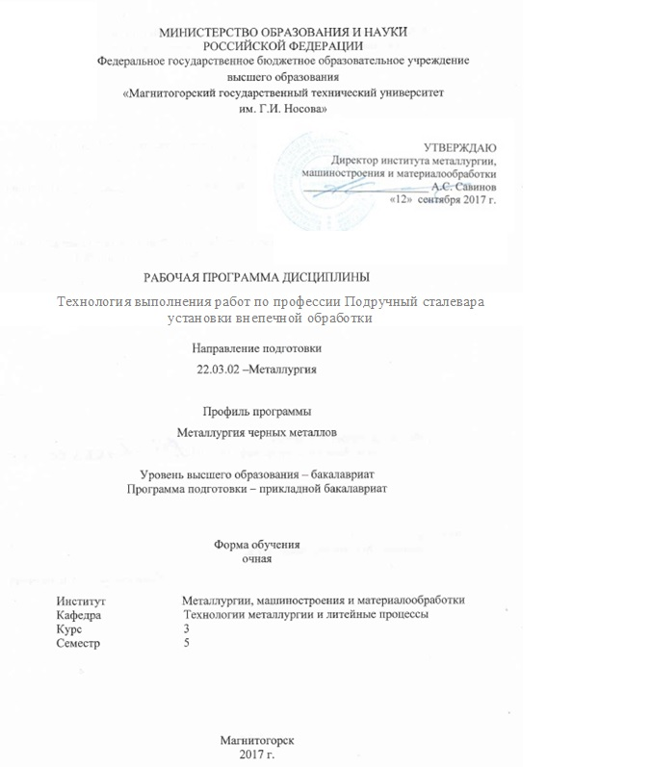
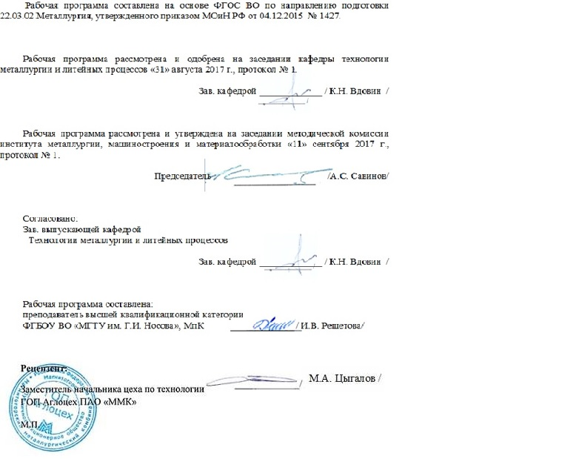

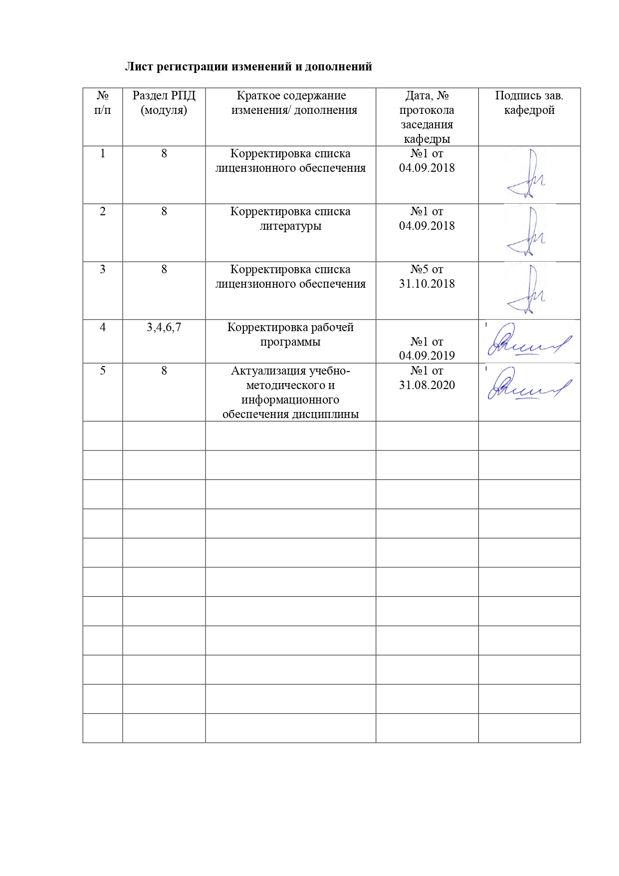

1 Цели освоения дисциплины
Целями освоения дисциплины «Технология выполнения работ по профессии Подручный сталевара установки внепечной обработки стали» являются: овладение студентами представлениями, знаниями, умениями и навыками в соответствии с видом профессиональной деятельности технологией ведения процесса производства внепечной обработки стали, а также формирование профессионально-прикладных компетенций в соответствии с учебным планом по направлению подготовки 22.03.02 Металлургия, для получения квалификации по профессии рабочего Подручный сталевара установки внепечной обработки стали.

2 Место дисциплины в структуре образовательной программы
подготовки бакалавра
Дисциплина «Технология выполнения работ по профессии Подручный сталевара установки внепечной обработки стали» входит в вариативную часть блока 1 образовательной программы (Дисциплины по выбору Б1.В.ДВ.10.02 Технология выполнения работ по профессии Подручный сталевара установки внепечной обработки стали).
Для изучения дисциплины необходимы знания (умения, владения), сформированные в результате изучения дисциплин:
Введение в специальность
Физическая химия
прохождения практик:
Учебная - ознакомительная практика
Учебная - практика по получению первичных профессиональных умений и навыков, в том числе первичных умений и навыков научно-исследовательской деятельности
Знания, умения и владения, полученные в процессе прохождении производственной практики по получению профессиональных умений и опыта по профессии рабочего, будут необходимы для
изучения дисциплин:
Ковшевая обработка стали
Разливка и кристаллизация стали

прохождения практик:

Производственная - технологическая практика

Производственная – преддипломная практика

3 Компетенции обучающегося, формируемые в результате освоения
дисциплины и планируемые результаты обучения
В результате освоения дисциплины «Технология выполнения работ по профессии Подручный сталевара установки внепечной обработки стали» обучающийся должен обладать следующими компетенциями:

Структурный  элемент  компетенции | Планируемые результаты обучения
ПК-13 Готовность оценивать риски и определять меры по обеспечению безопасности технологических процессов
Знать | – принципы оценки рисков и определения мер по обеспечению безопасности технологических процессов.
Уметь | – оценивать риски и определять меры по обеспечению безопасности технологических процессов.
Владеть | – методами оценки рисков и определения мер по обеспечению безопасности технологических процессов.
ППК-3 Проверять готовность и подготавливать рабочее место, инструменты и приспособления к проведению технологического процесса внепечной обработки стали
Знать | – принцип работы внепечной обработки стали;  – номенклатуру и количество добавочных материалов в бункера системы загрузки и на рабочей площадке;  – устройство, принцип работы и правила технической эксплуатации системы подачи материалов в ковш, главного и местных пультов управления установки внепечной обработки.
Уметь | – очищать пути движения сталевоза установки внепечной обработки;  – замерять температуру и отбирать пробы;  – проверять исправности настилов и ограждений рабочей площадки, исправного состояния на рабочем месте оградительной техники, освещения рабочей площадки и пульта управления установкой.
Владеть | – навыками организации рабочего места;  – знаниями по эксплуатации установки внепечной обработки, ее агрегатов и механизмов, главного и местных пультов управления;  – программным обеспечением сталевара установки внепечной обработки стали.
ППК-4 Подготавливать добавочные материалы для внепечной обработки стали
Знать | – принцип приема и загрузки добавочных материалов в бункер системы механизированной подачи материалов в ковш при внепечной обработке;  – установку бунтов порошковой и алюминиевой проволоки в трайб-аппарат;  – свойства, состав и назначение добавочных материалов.
Уметь | – определять тип и качество ферросплавов и шлакообразующих материалов;  – управлять агрегатами и механизмами установки внепечной обработки с главного и местных пультов управления;  – рассчитывать массы порций раскислителей, легирующих и шлакообразующих, обеспечивающих получение заданного химического состава стали.
Владеть | – требованиями, предъявляемые к качеству материалов, используемых при внепечной обработке;  – навыками подготовки и ремонта обслуживаемого оборудования, оградительной техники, причинах получения несоответствующей продукции и брака;  – различными методами работы с технической, справочной литературой.
ППК-5 Выполнять технологические и вспомогательные операции при внепечной обработке стали
Знать | – инструкции по эксплуатации установки внепечной обработки, ее агрегатов и механизмов, главного и местных пультов управления;  – порядок проверки исправности блокировок механизмов установки внепечной обработки стали, средств индивидуальной защиты, средств коллективной защиты, световой и звуковой сигнализации, средств связи;  – схемы строповки и перемещения грузов.
Уметь | – выявлять неисправности в работе эксплуатируемого оборудования;  – определять целостность электроподводящих кабелей и разъемов;  – проверять пригодность средства строповки и грузозахватных приспособлений.
Владеть | – технологической инструкцией по внепечной обработки стали и на группы марок сталей;  – физико-химическими свойствами, составом и назначением раскислителей, легирующих, шлакообразующих, заправочных и огнеупорных материалов;  – навыками по локализации и ликвидации аварий на установке внепечной обработки.

4 Структура и содержание дисциплины
Общая трудоемкость дисциплины составляет 2 зачетных единицы 72 акад. часов, в том числе:
– контактная работа – 22,65 акад. часов:
– аудиторная – 22 акад. часов;
– внеаудиторная – 0,65 акад. часов
– самостоятельная работа – 49,35 акад. часов;

Раздел/ тема  дисциплины | Семестр | Аудиторная  контактная работа  (в акад. часах) |  |  | Самостоятельная работа (в акад. часах) | Вид самостоятельной  работы | Форма текущего контроля успеваемости и  промежуточной аттестации | Код и структурный  элемент  компетенции
Раздел/ тема  дисциплины | Семестр | лекции | лаборат.  занятия | практич. занятия
1. Раздел  Теоретические основы процессов, протекающих внепечной обработки стали | 5
1.1. Тема  Основные задачи внепечной обработки стали | 5 | 3 | - | 2 | 10 | Изучение теоретического материала | Устный опрос | ПК-13 – зув;  ППК-3 – зув;  ППК-4 –зув  ППК-5 –зув
1.2. Тема  Общая схема внепечной обработки стали | 5 | 2 | - | 2/2 | 5 | Поиск дополнительной информации по темам | Устный опрос | ПК-13 – зув;  ППК-3 – зув;  ППК-4 –зув  ППК-5 –зув
1.3. Тема  Корректировка химического состава стали | 5 | 2 | - | 2 | 4,35 | Подготовка докладов и презентаций по темам | Устный опрос | ПК-13 – зув;  ППК-3 – зув;  ППК-4 –зув  ППК-5 –зув
Итого по разделу |  | 7 | - | 6/2 | 19,35
2. Раздел  Технология внепечной обработки стали | 5
2.1. Тема  Внепечная обработка стали инертным газом. | 5 | 1 | - | 2 | 10 | Изучение учебной, научной и справочной литературы по теме дисциплины. Работа с электронными библиотеками. | Тестирование работы на имитаторе-тренажере | ПК-13 – зув;  ППК-3 – зув;  ППК-4 –зув  ППК-5 –зув
2.2. Тема  Вакуумирование стали. | 5 | 1 | - | 2/2 | 10 | Изучение учебной, научной и справочной литературы по теме дисциплины. Работа с электронными библиотеками. | Тестирование работы на имитаторе-тренажере | ПК-13 – зув;  ППК-3 – зув;  ППК-4 –зув  ППК-5 –зув
2.3. Тема  Раскисление, десульфурация и легирование металла за счет ввода кусковых, расплавленных или порошкообразных лигатур, ферросплавов или чистых металлов. | 5 | 2 | - | 1 | 10 | Изучение учебной, научной и справочной литературы по теме дисциплины. Работа с электронными библиотеками. | Тестирование работы на имитаторе-тренажере | ПК-13 – зув;  ППК-3 – зув;  ППК-4 –зув  ППК-5 –зув
Итого по разделу |  | 4 | - | 5/2 | 30
Итого по дисциплине |  | 11 | - | 11/4 | 49,35 |  | зачет

5 Образовательные и информационные технологии
Для реализации предусмотренных видов учебной работы в качестве образовательных технологий в преподавании дисциплины «Технология выполнения работ по профессии Подручный сталевара установки внепечной обработки стали» используются как традиционная и модульно-компетентностная технологии, так и технология проблемного и интерактивного обучения.
С целью реализации компетентностного подхода, а также формирования и развития профессиональных навыков обучающихся реализуются следующие средства, способы и организационные мероприятия:
- изучение теоретического материала дисциплины на лекциях с использованием компьютерных технологий;
- самостоятельное изучение теоретического материала дисциплины с использованием методических разработок, специальной учебной и научной литературы;
- формирование и развитие профессиональных навыков обучающихся на практических занятиях.
К интерактивным методам, используемым при изучении дисциплины «Технология выполнения работ по профессии Подручный сталевара установки внепечной обработки стали», относятся: использование проблемных методов изложения материала с применением эвристических приемов (создание проблемных ситуаций и др.); а также создание электронных продуктов (презентаций).
На занятиях целесообразно использовать технологию коллективного взаимообучения, совмещая ее с технологией проблемного обучения. При этом необходимо повышать познавательную активность студентов, организуя самостоятельную работу как исследовательскую творческую деятельность.
Лекции проходят как форме информационных лекций, так и в форме лекций-консультаций, где теоретический материал заранее выдается обучающимся для самостоятельного изучения, для подготовки вопросов лектору, таким образом, лекция проходит по типу вопросы-ответы-дискуссия. Иногда лекции проходят в виде проблемной лекции с освещением различных научных подходов к поставленной проблеме.
В изложении лекционного материала и при проведении практических занятий предполагается переход от репродуктивных методов обучения к частично-поисковым и исследовательским методам, развивающим логическое, теоретическое мышление, умение аргументировать и отстаивать собственное понимание вопроса. С этой целью возможно использование методов эвристических вопросов и брэйнсторминга (мозговой атаки).
В ходе занятий предполагается использование комплекса инновационных методов активного обучения студентов, включающего в себя:
- создание проблемных ситуаций с показательным решением проблемы преподавателем;
- самостоятельную поисковую деятельность в решении учебных проблем, направляемую преподавателем;
- самостоятельное решение проблем студентами под контролем преподавателя.
Реализация инновационных методов обучения возможна с использованием следующих приемов:
- инструктаж студентов по составлению таблиц, схем, графиков с проведением последующего их анализа;
- применение рекомендаций по составлению тезисов и конспектов по прочитанному материалу;
- раскрытие преподавателем причин и характера неудач, встречающихся при решении проблем;
- демонстрация альтернативных подходов к решению конкретной проблемы;
- анализ полученных результатов и отыскание границ их применимости;
- использование заданий для самостоятельной работы с избыточными данными.
При проведении практических занятий необходимо целенаправленно переходить от репродуктивных методов обучения к частично-поисковым и исследовательским методам, развивая логическое мышление, умение аргументировать и отстаивать собственное понимание вопроса. С этой целью возможно использование как традиционной, так проблемной и интерактивной образовательных технологий.
Самостоятельная работа студентов должна быть направлена на закрепление теоретического материала, изложенного преподавателем, на проработку тем, отведенных на самостоятельное изучение, на подготовку к занятиям, подготовку к итоговой аттестации.
При проведении заключительного контроля необходимо выявить степень правильности, объема, глубины знаний, умений, навыков, полученных при изучении курса наряду с выявлением степени самостоятельности в применении полученных знаний.

6 Учебно-методическое обеспечение самостоятельной работы обучающихся
Вопросы для самопроверки представлены в виде практико-ориентированных заданий для выполнения расчетов по эксплуатации оборудования внепечной обработки стали, для оценки умения использования производственных и технологических данных контроля работы внепечной обработки. Также вопросы для самопроверки представлены теоретическими вопросами, требующие развёрнутого устного ответа, позволяющие проверить уровень усвоения знаний и освоения общих и профессиональных компетенций по дисциплине.

1. Раздел
Основы процессов, протекающих при внепечной обработки стали.
Перечень тем для поиска и самостоятельной проработки, с использованием библиотечных систем, интернет ресурсов, дополнительной литературы, также выполнения презентаций, с целью закрепления пройденного теоретического материала:

1. Требования к жидкой стали для непрерывной разливки и подготовка плавки к внепечной обработке.
2. Разливаемость металла и факторах, влияющих на нее.
3. Технология введения в сталь порошковых материалов.
4. Технология ковшевой обработки стали твердой шлакообразующей смесью.
5. Технология ковшевой обработки стали жидким синтетическим шлаком.
6. Способы продувки стали в ковше инертным газом.
7. Порционный способ вакуумирования стали.
8. Циркуляционный способ вакуумирования стали.
9. Камерный способ вакуумирования стали.
10. Растворимость кислорода в стали.
11. Растворимость водорода в стали.
12. Растворимость азота в стали.
13. Корректировка химического состава стали в ковше.
14. Основные задачи внепечной обработки стали.
15. Особенность работы агрегата печь-ковш.
16. Корректировка химического состава стали в ковше.
17. Способы снижения серы в металле.
18. Раскисление, десульфурация или легирование металла за счет ввода кусковых, расплавленных или порошкообразных лигатур, ферросплавов или чистых металлов.
19. Особенности применения силикокальция и карбида кальция для продувки металла в ковше.
20. Основные порошкообразные десульфураторы продувки металла в ковше

Создание презентаций с использованием мультимедиа технологии (MS PowerPoint)

Создание титульного слайда презентации.

Презентация – настоящее открытие для современного мира, лучший способ визуального восприятия информации, который используют во всем мире. Она очень проста в управлении и подготовка ее тоже не занимает много труда, именно поэтому она так популярна. Перед подготовкой нужно определить необходимость презентации. Вы должны подумать, какого результата хотите достигнуть с ее помощью. После этого займитесь глубоким изучением темы и собиранием информации, которая должна иметь прямое отношение к вашей работе, соберите базу аргументов, которые помогут вам не растеряться при вопросах со стороны. Вы должны понять в каком виде ваша презентация будет лучше выглядеть, как сделать ее презентабельной и какой материал применить? Те предметы, которые будут пущены в ход тоже должны выглядеть так, чтоб их было интересно читать и воспринимать какую-либо информацию, при использовании распечаток, проследите за их качественной отделкой – хорошая гамма цветов, качество надписей, букв.
Использовать презентацию, лучше всего в электронном виде, где сохранятся все цветовые характеристики, качество изображений, а так же можно привлечь видео материал, музыку необходимую и другие ресурсы. При хорошей подготовке, такая презентация может стать важным этапом в вашей жизни, поэтому, когда вы что-то делаете, нужно относиться к этому серьезно.
- Загрузите Microsoft Power Point. Пуск/Программы/ Microsoft Power Point. В открывшемся окне Power Point, оздать слайд в меню Вставка /Слайд, в окне Создание слайда, представлены различные варианты разметки слайдов.
- Выберите первый тип — титульный слайд (первый образец слева в верхнем ряду). Появится первый слайд с разметкой для ввода текста (метками-заполнителями). Установите обычный вид экрана (Вид/ Обычный).
Справка. Метки-заполнители — это рамки с пунктирным контуром. Служат для ввода текста, таблиц, диаграмм и графиков. Для добавления текста в метку-заполнитель, необходимо щелкнуть мышью и ввести текст, а для ввода объекта надо выполнить двойной щелчок мышью.
- Выберите цветовое оформление слайдов, воспользовавшись шаблонами дизайна оформления в меню Дизайн).
- Введите с клавиатуры текст заголовка - Microsoft Office и подзаголовка
- Сохраните созданный файл с именем «Моя презентация» в своей папке командой Файл/Сохранить как.
Создание второго слайда презентации - текста со списком.
- Выполните команду Вставка/Слайд. Выберите авторазметку - второй слева образец в верхней строке (маркированный список) и нажмите кнопку ОК.
- Введите название программы «Текстовый редактор MS Word».
- В нижнюю рамку введите текст – список. Щелчок мыши по метке-заполнителю позволяет ввести маркированный список. Переход к новому абзацу: нажатие клавиши [Enter].
Ручная демонстрация презентации.
- Выполните команду Показ/Сначала.
- Во время демонстрации для перехода к следующему слайду используйте левую кнопку мыши или клавишу [Enter].
- После окончания демонстрации слайдов нажмите клавишу [Esc] для перехода в обычный режим экрана программы.
Применение эффектов анимации.
- Установите курсор на первый слайд. Для настройки анимации выделите заголовок и выполните команду Анимация/ Настройка анимации. Установите параметры настройки анимации: выберите эффект - вылет слева.
- На заголовок второго слайда наложите эффект анимации появление сверху по словам. Наложите на заголовки остальных слайдов разные эффекты анимации.
- Для просмотра эффекта анимации выполните демонстрацию слайдов, выполните команду Показ слайдов или нажмите клавишу [F5].
Установка способа перехода слайдов.
Способ перехода слайдов определяет, каким образом будет происходить появление нового слайда при демонстрации презентации.
- В меню Анимация выберите Смену слайдов.
- В раскрывающемся списке эффектов перехода просмотрите возможные варианты. Выберите: эффект - жалюзи вертикальные (средне); звук - колокольчики; продвижение - автоматически после 5 с.
После выбора всех параметров смены слайдов нажмите на кнопку Применить ко всем.
- Для просмотра способа перехода слайдов выполните демонстрацию слайдов, для чего выполните команду Показ/Сначала или нажмите клавишу [F5]. Сохраните вашу презентацию.
- Вставьте после титульного слайда лист с перечнем программ входящих MS Offis. Создайте гиперссылки на листы с соответствующим программным обеспечением.
Организуйте кнопки возврата с листов ссылок на слайд с перечнем программного обеспечения. Сохраните вашу презентацию.

2. Раздел
Технология внепечной обработки стали

Внепечная обработка стали инертным газом, вакуумирование стали и раскисление, десульфурация и легирование металла за счет ввода кусковых, расплавленных или порошкообразных лигатур, ферросплавов или чистых металлов происходит на имитаторе-тренажере «Сталевар агрегата «ковш-печь» ККЦ ПАО «ММК».

7 Оценочные средства для проведения промежуточной аттестации
а) Планируемые результаты обучения и оценочные средства для проведения промежуточной аттестации:

Структурный элемент  компетенции | Планируемые результаты обучения | Оценочные средства
ПК - 13 Готовность оценивать риски и определять меры по обеспечению безопасности технологических процессов
Знать | - принципы оценки рисков и определения мер по обеспечению безопасности технологических процессов | Перечень теоретических вопросов:  1. Методы оценки рисков при внепечной обработки стали.  - Способы ковшевой обработки металла. Задачи, решаемые при ковшевой обработке металла различными способами.  - Способы внепечной десульфурации чугуна. Требования, предъявляемые к десульфураторам.  - Десульфурация чугуна вдуванием порошкообразных материалов.  - Десульфурация чугуна магнием.  - Требования, предъявляемые к порошкообразным материалам для десульфурации металла.  - Обработка металла нейтральным газом. Основные задачи. Способы ввода нейтрального газа в металл.
Уметь | – оценивать риски и определять меры по обеспечению безопасности технологических процессов | Примерные практические задания  Составить каталог источников опасности при внепечной обработки:  - автотранспорт, движущийся по территории объекта;  - Отлетающие части оборудования, предметов и материалов;  - Узкие места проходов, загромождение оборудованием и материалами и др.
Владеть | – методами оценки рисков и определения мер по обеспечению безопасности технологических процессов | Примеры заданий на решение задач из профессиональной области:  Определить содержание железа и кислорода в оксидах: FeO, Fe₂O₃, Fe₃O₄  Содержание элементов находим при помощи атомных масс из таблицы Менделеева:  М – атомная масса железа 56, кислорода 16  Fe _{FeO}= M _{Fe} / M _{FeO} ∙ 100 % ;  O _{FeO}= M _{O} / M _{FeO} ∙ 100 % ;  Fe _{Fe2O3}= M _{Fe2} / M _{Fe2O3}∙ 100 % ;  O _{Fe2O3}= M _{Fe2} / M _{Fe2O3}∙ 100 % ;  Fe _{Fe3O4}= M _{Fe2} / M _{Fe3O4}∙ 100 % ;  O _{Fe3O4}= M _{Fe2} / M _{Fe3O4}∙ 100 % ;
ППК - 3 Проверять готовность и подготавливать рабочее место, инструменты и приспособления к проведению технологического процесса внепечной обработки стали
Знать | – принцип работы внепечной обработки стали;  – номенклатуру и количество добавочных материалов в бункера системы загрузки и на рабочей площадке;  – устройство, принцип работы и правила технической эксплуатации системы подачи материалов в ковш, главного и местных пультов управления установки внепечной обработки | Примерные теоретические вопросы:  1. Требования к жидкой стали для непрерывной разливки и подготовка плавки к внепечной обработке.  2. Разливаемость металла и факторах, влияющих на нее.  3. Технология введения в сталь порошковых материалов.  4. Технология ковшевой обработки стали твердой шлакообразующей смесью.  5. Технология ковшевой обработки стали жидким синтетическим шлаком.  6. Способы продувки стали в ковше инертным газом.  7. Порционный способ вакуумирования стали.  8. Циркуляционный способ вакуумирования стали.  9. Камерный способ вакуумирования стали.  10. Растворимость кислорода в стали.
Уметь | – очищать пути движения сталевоза установки внепечной обработки;  – замерять температуру и отбирать пробы;  – проверять исправности настилов и ограждений рабочей площадки, исправного состояния на рабочем месте оградительной техники, освещения рабочей площадки и пульта управления установкой. | Примерные практические задания:  1.Практические занятия на имитаторе-тренажере «Сталевар агрегата «ковш-печь» ККЦ ПАО «ММК».  2. Определить содержание серы в металле и степень его десульфурации после обработки в сталеразливочном ковше известью в количестве 1,2 % от массы металла, если перед обработкой содержание серы равнялось 0,020 %, в процессе выпуска металла из кислородного конвертера вместимостью 300 т в ковш попало 2 т шлака. Недостающие данные принять самостоятельно.  3. Определить содержание серы в металле и степень его десульфурации после обработки в сталеразливочном ковше известью в количестве 1,2 % от массы металла, если перед обработкой содержание серы равнялось 0,020 %, в процессе выпуска металла из кислородного конвертера вместимостью 300 т в ковш попало 2 т шлака.
Владеть | – навыками организации рабочего места;  – знаниями по эксплуатации установки внепечной обработки, ее агрегатов и механизмов, главного и местных пультов управления;  – программным обеспечением сталевара установки внепечной обработки стали. | Задания на решение задач из профессиональной области  1. Определить расход нейтрального газа – аргона, вдуваемого в металл, выплавленный в кислородном конвертере и находящийся в сталеразливочном ковше, для снижения содержания водорода с 6 до 1,5 ppm.  2. Определить остаточное содержание растворенного водорода в стали марки 30ХН3А, если давление в газовой фазе камеры циркуляционного вакууматора составляет 0,8 мм рт. ст. Недостающие данные принять самостоятельно.  3. Определить расход извести при наведении «белого» шлака на агрегате «ковш-печь» для проведения десульфурации металла массой 370 т, в котором до обработки содержалось 0,012 % серы, а после нее – 0,005 %; масса шлака в ковше до обработки равна 6,5 т. Недостающие данные принять самостоятельно.
ППК - 4 Подготавливать добавочные материалы для внепечной обработки стали
Знать | – принцип приема и загрузки добавочных материалов в бункер системы механизированной подачи материалов в ковш при внепечной обработке;  – установку бунтов порошковой и алюминиевой проволоки в трайб-аппарат;  – свойства, состав и назначение добавочных материалов. | Примерные теоретические вопросы:  1. Растворимость водорода в стали.  2. Растворимость азота в стали.  3. Корректировка химического состава стали в ковше.  4. Основные задачи внепечной обработки стали.  5. Особенность работы агрегата печь-ковш.  6. Корректировка химического состава стали в ковше.  7. Способы снижения серы в металле.  8. Раскисление, десульфурация или легирование металла за счет ввода кусковых, расплавленных или порошкообразных лигатур, ферросплавов или чистых металлов.  9. Особенности применения силикокальция и карбида кальция для продувки ме-талла в ковше.  10. Основные порошкообразные десульфураторы продувки металла в ковше
Уметь | – определять тип и качество ферросплавов и шлакообразующих материалов;  – управлять агрегатами и механизмами установки внепечной обработки с главного и местных пультов управления;  – рассчитывать массы порций раскислителей, легирующих и шлакообразующих, обеспечивающих получение заданного химического состава стали | Примерные практические задания:  - Описать принцип действия агрегата печь-ковш. Дать характеристику каждой составляющей оборудования.  - Описать принцип действия вакуум-камеры.  - Описать принцип действия продувки стали в ковше инертным газом  4. Определить расход технически чистого кислорода на продувку 350 т жидкого чугуна, имеющего химический состав близкий к средним значениям состава чугунов ПАО «ММК», при выплавке низкоуглеродистой стали в кислородном конвертере.  5. На сколько изменится масса 300 т жидкого металла при  окислении 0,5 % Si и 0,2 % Мn кислородом FeO шлака?  6. Определить, на сколько изменится продолжительность продувки в кислородном конвертере, работающем с интенсивностью 1500 м³ /мин, если в конвертер подать 4 т окатышей, содержащих 62 % Fe∑ и 2,5% FeO.
Владеть | – требованиями, предъявляемые к качеству материалов, используемых при внепечной обработке;  – навыками подготовки и ремонта обслуживаемого оборудования, оградительной техники, причинах получения несоответствующей продукции и брака;  – различными методами работы с технической, справочной литературой. | Задания на решение задач из профессиональной области  1. Определить расход ферромарганца в сталеразливочный ковш при выпуске металла из кислородного конвертера вместимостью 250 т для получения в стали марки Ст3сп содержания марганца 0,55 %, если в полупродукте перед выпуском содержалось 0,11 % углерода и 0,05 % марганца. Недостающие данные принять самостоятельно.  2. Рассчитать, каким был угар кремния при раскислении и легировании стали марки 16ГС ферросилицием ФС65 в сталеразливочном ковше вместимостью 160 т, если при расходе ферросилиция 1,9 т содержание кремния в готовой стали составило 0,61%.  3. Определить расход технически чистого кислорода на продувку металлошихты, состоящей из 100 т лома и 300 т жидкого чугуна, имеющего химический состав близкий к средним значениям состава чугунов ПАО «ММК», при выплавке в конвертере автокузовной стали типа 08Ю.  4. Определить состав намертво обожженного доломита Саткинского месторождения, содержащего 30,66 % СаО; 21,73 % MgO; 0,2 % Si0₂; 0,25 % А1₂О_{з}; 0,43 % Fe₂O₃; 0,01 % Mn₃0₄; 46,72 % п.п.п. (потери при прокаливании).
ППК - 5 Выполнять технологические и вспомогательные операции при внепечной обработке стали
Знать | – инструкции по эксплуатации установки внепечной обработки, ее агрегатов и механизмов, главного и местных пультов управления;  – порядок проверки исправности блокировок механизмов установки внепечной обработки стали, средств индивидуальной защиты, средств коллективной защиты, световой и звуковой сигнализации, средств связи;  – схемы строповки и перемещения грузов | Примерные теоретические вопросы:  - Растворимость газов в металле.  - Способы ковшевой обработки металла. Задачи, решаемые при ковшевой обработке металла различными способами.  - Способы внепечной десульфурации чугуна. Требования, предъявляемые к десульфураторам.  - Десульфурация чугуна вдуванием порошкообразных материалов.  - Десульфурация чугуна магнием.  - Требования, предъявляемые к порошкообразным материалам для десульфурации металла.  - Обработка металла нейтральным газом. Основные задачи. Способы ввода нейтрального газа в металл.  - Внепечное вакуумирование стали. Способы вакуумной обработки стали.  - Принцип работы установки порционного способа вакуумирования стали (DH-процесс).  - Принцип работы установки циркуляционного способа вакуумирования стали (RH-процесс).
Уметь | – выявлять неисправности в работе эксплуатируемого оборудования;  – определять целостность электроподводящих кабелей и разъемов;  – проверять пригодность средства строповки и грузозахватных приспособлений | Примерные практические задания:  Дать характеристику процессу производства стали в агрегате «печь-ковш»:  - дать характеристику нагрева металла с помощью заглубленных электрических дуг;  - дать характеристику продувки металла инертным газом (аргоном);  - дать характеристику рафинирование под белым основным шлаком;  - дать характеристику замера температуры и отбора проб металла;  - введение в металл алюминиевой проволоки и присадка кусковых материалов (ферросплавов).
Владеть | – технологической инструкцией по внепечной обработки стали и на группы марок сталей;  – физико-химическими свойствами, составом и назначением раскислителей, легирующих, шлакообразующих, заправочных и огнеупорных материалов;  – навыками по локализации и ликвидации аварий на установке внепечной обработки | Задания на решение задач из профессиональной области  1. Продемонстрировать навыки в определении основных показателей внепечной обработки стали, предложить мероприятия по повышению выхода годного металла.  2. Сколько извести, содержащей 90 % СаО, можно получить из 500 т известняка, если в нем содержится 95 % CaCO₃ ?  3. Сколько извести, содержащей 85 % СаО, можно получить из 1000 т известняка Агаповского месторождения ? Известняк Агаповского месторождения содержит 52,77 % СаО; 3,2 % MgO; 0,8 % SiO₂; 0,1 % S и 43,13 % п.п.п. (потери при прокаливании).  4. Определить выход и состав извести, полученной из известняка Тургоякского месторождения, если в ней после обжига осталось 5 % п.п.п. Известняк Тургоякского месторождения содержит 54,3 % СаО; 0,4 % MgO; 1,0 % SiO₂; 0,27 % Fe₂O₃; 0,08 % P; 0,1 % S и 43,85 % п.п.п. (потери при прокаливании

б) Порядок проведения промежуточной аттестации, показатели и критерии оценивания:
Промежуточная аттестация по дисциплине «Технология выполнения работ по профессии Подручный сталевара установки внепечной обработки стали» включает теоретические вопросы, позволяющие оценить уровень усвоения обучающимися знаний, и практические задания, выявляющие степень сформированности умений и владений, проводится в форме сдачи зачета.
Зачет по данной дисциплине проводится в виде собеседования в рамках теоретических вопросов, выносимых на зачет.

Показатели и критерии оценивания зачета:
- на оценку «зачтено» обучающийся должен показать высокий уровень знания материала по дисциплине не только на уровне воспроизведения и объяснения информации, но и продемонстрировать интеллектуальные навыки решения проблем, нахождения уникальных ответов, вынесения критических суждений; продемонстрировать знание и понимание законов дисциплины, умение оперировать этими знаниями в профессиональной деятельности;
- на оценку «не зачтено» обучающийся не может показать знания на уровне воспроизведения и объяснения информации по дисциплине, не может показать интеллектуальные навыки решения простых задач, умение критически оценивать свои личностные качества, намечать пути и выбирать средства развития достоинств и устранения недостатков.

8 Учебно-методическое и информационное обеспечение дисциплины (модуля)
а) Основная литература:

1. Основы металлургического производства : учебник / В. А. Бигеев, К. Н. Вдовин, В. М. Колокольцев [и др.] ; под общей редакцией В. М. Колокольцева. — 2-е изд., стер. — Санкт-Петербург : Лань, 2020. — 616 с. — ISBN 978-5-8114-4960-6. — Текст : электронный // Лань : электронно-библиотечная система. — URL: https://e.lanbook.com/book/129223

б) Дополнительная литература:

1. Мелихов, И. В. Физико-химическая эволюция твердого вещества / И. В. Мелихов. — 4-е изд. — Москва : Лаборатория знаний, 2017. — 312 с. — ISBN 978-5-00101-497-3. — Текст : электронный // Лань : электронно-библиотечная система. — URL: https://e.lanbook.com/book/94154
2. Ивлев, С. А. Металлургические технологии. Металлургия чёрных металлов : учебное пособие / С. А. Ивлев, М. П. Клюев. — Москва : МИСИС, 2017. — 45 с. — ISBN 978-5-906846-57-0. — Текст : электронный // Лань : электронно-библиотечная система. — URL: https://e.lanbook.com/book/108106
3. Экологическая оценка возобновляемых источников энергии : учебное пособие / Г. В. Пачурин, Е. Н. Соснина, О. В. Маслеева, Е. В. Крюков. — 2-е изд., стер. — Санкт-Петербург : Лань, 2017. — 236 с. — ISBN 978-5-8114-2218-0. — Текст : электронный // Лань : электронно-библиотечная система. — URL: https://e.lanbook.com/book/93003
4. Чиченев, Н. А. Надежность, эксплуатация и ремонт металлургических машин и оборудования : методические указания / Н. А. Чиченев, Н. В. Пасечник, А. Ю. Зарапин. — Москва : МИСИС, 2008. — 32 с. — Текст : электронный // Лань : электронно-библиотечная система. — URL: https://e.lanbook.com/book/116894

в) Методические указания:
Буданов Б.А., Колесников Ю.А. Агрегат доводки стали / Методические указания для выполнения лабораторных работ по дисциплинам: «Ковшевая обработка стали» и «Теория и технология производства стали» для студентов специальности 110100 «Металлургия черных металлов» специализации «Металлургия стали». Магнитогорск: МГТУ, 2005. 26 с.

г) Программное обеспечение и Интернет-ресурсы:
Программное обеспечение
 | Наименование ПО | № договора | Срок действия лицензии
 | MS Windows 7 Professional(для классов) | Д-1227-18 от 08.10.2018 | 11.10.2021
 | MS Office 2007 Professional | № 135 от 17.09.2007 | бессрочно
 | 7Zip | свободно распространяемое ПО | бессрочно
 | FAR Manager | свободно распространяемое ПО | бессрочно
Профессиональные базы данных и информационные справочные системы
 | Название курса |  | Ссылка
 | Электронная база периодических изданий East View Information Services, ООО «ИВИС» |  | https://dlib.eastview.com/
 | Национальная информационно-аналитическая система – Российский индекс научного цитирования (РИНЦ) |  | URL: https://elibrary.ru/project_risc.asp
 | Поисковая система Академия Google (Google Scholar) |  | URL: https://scholar.google.ru/
 | Информационная система - Единое окно доступа к информационным ресурсам |  | URL: http://window.edu.ru/
 | Федеральное государственное бюджетное учреждение «Федеральный институт промышленной собственности» |  | URL: http://www1.fips.ru/
 | Электронные ресурсы библиотеки МГТУ им. Г.И. Носова |  | http://magtu.ru:8085/marcweb2/Default.asp
 | Российская Государственная библиотека. Каталоги |  | https://www.rsl.ru/ru/4readers/catalogues /
 | Университетская информационная система РОССИЯ |  | https://uisrussia.msu.ru
 | Международная наукометрическая реферативная и полнотекстовая база данных научных изданий «Web of science» |  | http://webofscience.com
 | Международная реферативная и полнотекстовая справочная база данных научных изданий «Scopus» |  | http://scopus.com

9 Материально-техническое обеспечение дисциплины:
Материально-техническое обеспечение дисциплины включает:

Тип и название аудитории | Оснащение аудитории
Учебная аудитория для проведения занятий лекционного типа | Технические средства обучения, служащие для представления учебной информации большой аудитории: мультимедийные средства хранения, передачи и представления учебной информации. Специализированная мебель
Учебная аудитория для проведения практических занятий | Компьютерная техника с пакетом MS Office, с подключением к сети «Интернет» и с доступом в электронную информационно-образовательную среду университета. Имитаторы-тренажеры. Специализированная мебель.
Учебная аудитория для групповых и индивидуальных консультаций, текущего контроля и промежуточной аттестации | Компьютерная техника с пакетом MS Office, с подключением к сети «Интернет» и с доступом в электронную информационно-образовательную среду университета.  Специализированная мебель
Помещение для самостоятельной работы | Компьютерная техника с пакетом MS Office, с подключением к сети «Интернет» и с доступом в электронную информационно-образовательную среду университета.  Специализированная мебель
Помещение для хранения и профилактического обслуживания учебного оборудования | Специализированная мебель.  Инструмент для профилактики лабораторных установок

